Club oenologie

4ème édition

Vendredi 13 janvier 2012

NOUVEAUTE 2010

Atelier Adulte



Les "Bulles"

--------------------------------------------------------------------------------------------------------------------------

Brève présentation de la région CHAMPAGNE

Quelques caractéristiques :
* Le plus proche vignoble de Paris (moins de 200 kilomètres) ;
* Aire qui délimite 3 appellations d'origine contrôlée : le Champagne, Les Coteaux champenois, Le rosé de Ricey ;
* Vignoble le plus septentrional des vignobles français ;
* L'ensemble des 3 régions viticoles couvre 34 000 hectares ;
* 5 départements concernés : l'Aisne, l'Aube, la Haute Marne, la Marne, la Seine et Marne ;
* Les sols sont en grande majorité de la craie (principale atout pour obtenir une qualité suprême) qui possède des réserves hydriques importantes (300 à 400 litres par m³) ;
* Principaux cépages :
- Chardonnay (27 %) cépage blanc : finesse, élégance, longévité ;
- Pinot Noir (37,5 %) cépage rouge : puissance, structure, matière ;
- Pinot Meunier (35,5 %) cépage rouge : résistance, évolution rapide, du volume;
* 4 régions :
- La Côte des Blancs ;
- La Montagne de Reims (qui encercle la ville) ;
- La Vallée de la Marne (qui débute à Epernay et qui se relève en coteaux de chaque côté de la rivière) ;
- L'Aisne, l'Aube et le Sézannais ;
* Production annuelle : 300 millions de bouteilles ;
* 9,7 % de l'ensemble de la production nationale ;
* Garde :
- 2 à 3 ans pour un brut, un demi-sec, un rosé ;
- 4 à 6 ans pour un millésimé ;
- de 4 à 10 ans pour une cuvée prestige.

* Termes généralement rencontrés :

- Blanc de blancs : vin blanc fait avec des raisins blancs ;
- Blanc de noirs : vin blanc fait avec des raisins noirs ;
- Rosé : assemblage de vin blanc et de vin rouge, seulement autorisé en Champagne ;

- RM : Récoltant manipulant,
- RC : Récoltant coopérant,
- NM : Négociant manipulant,
- CM : Coopérative manipulant,
- MA : Marque auxiliaire
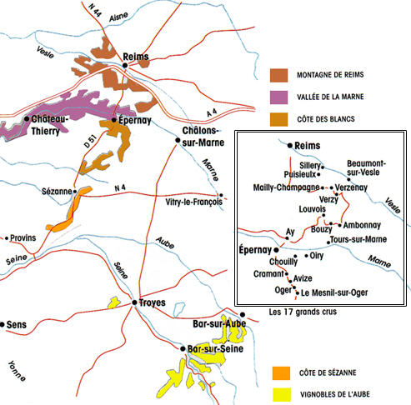

L'élaboration du champagne
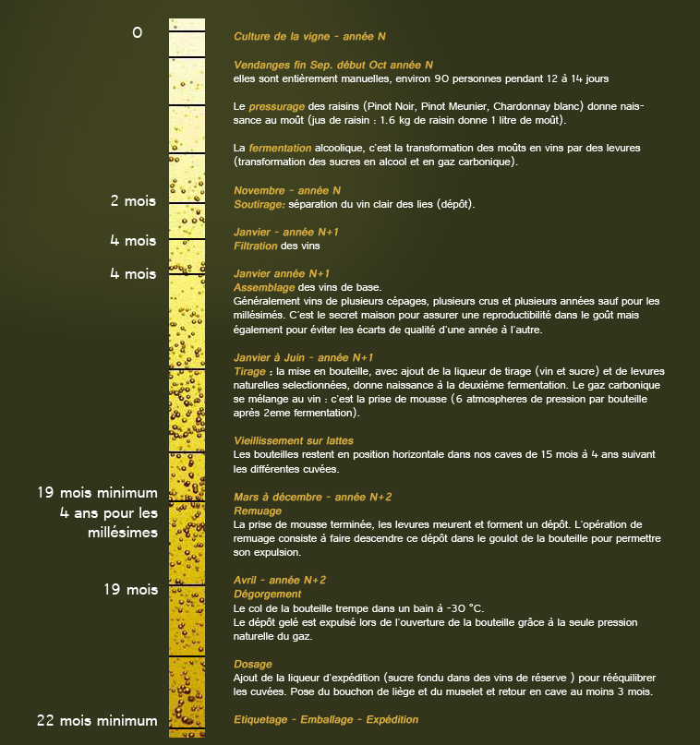

Quelques précisions :
- Le remuage est effectuée par un remueur qui peut tourner jusqu'à 35 000 bouteilles par jour ;
- La différence entre brut et demi-sec est uniquement liée au dosage de la liqueur d'expédition ;
- l'élaboration du champagne rosé est tout simplement le rajout de coteau champenois rouge dans le vin de Champagne avant la prise de mousse ;
- Une bouteille de Champagne a 6 kg de pression au cm3, pour une bouteille de Crémant, c'est 2,5 kg.

Les 4 vins dégustés

* Vin n° 1 : Crémant de Loire
Domaine Langlois-Chateau

Tenu brillamment par la maison Bollinger, le domaine Langlois-Chateau offre aujourd'hui la meilleure gamme sur le terroir de Saumur.

Avec 3 cépages (Chardonnay 20 %, Cabernet 20 % et Chenin 60 %), la maîtrise de l'assemblage s'impose. Les raisins proviennent de 6 terroirs, considérés comme des "crus". Vinifiés séparément, ils sont ensuite réunis pour incarner le style de la maison : fraîcheur et élégance.

Achats de raisins auprès de 20 viticulteurs partenaires sur 6 bons terroirs proches de Saumur.

Commentaires :
" Bulles fines, robe jaune pâle, nez complexe, ou se mêlent les fleurs blanches, le tilleul, l’aubépine, bouche fraîche, délicate et raffinée."

"D'un éclat brillant, il offre au nez des arômes de fleur de tilleul, d'aubépine et de fruits à chair blanche. Avec un mûrissement de 2 ans en cave (alors que la moyenne est de 9 mois), il offre une bouche ronde, fraîche et délicate, où l'effervescence s'équilibre avec sa complexité."

Récompenses :
- 16/20 au Guide Bettane et Desseauve 2012
- Lys d'Or au Concours Interloire 2007
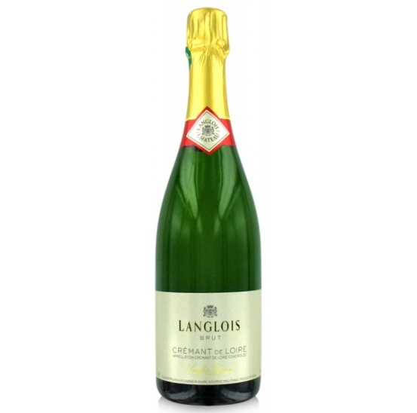

* Vin n° 2 : Champ Persin Côtes des Bar 100 % Chardonnay
Champagne Moutard Père & Fils

Un champagne "tendre" Blanc de blancs 100 % Chardonnay issu d'une minuscule parcelle "Champ Persin" (Côte des Bar).

Commentaires :
"Vin à la robe or pâle aux reflets verts et argentés, les bulles sont fines et abondantes. Au nez ce champagne exprime tout d’abord une belle fraîcheur et minéralité. Ensuite il nous offre une palette harmonieuse mêlant les agrumes, les fruits à chair blanche."

"Un vin qui conjugue peps et finesse avec des notes de citron, de grillé et de toasté, une mousse suave et une finale longue.
Une robe claire et brillante, des reflets argentés, une bulle fine et régulière.
Le nez évoque l'esprit du chardonnay avec une bonne intensité, des notes minérales et crayeuses.
La bouche est équilibrée et souple, l'ensemble est léger et aérien, nous retrouvons les notes minérales en fin de bouche."

Récompenses :
Guide Hachette 2011 : "Vin remarquable" (2 étoiles)
"Les jurés louent son nez fin et complexe, ses arômes empyreumatiques (noisette grillée et minéraux qui teintent sa matière ample et élégante."

Note de dégustation : 17/20 (www.vin-subtil.com)
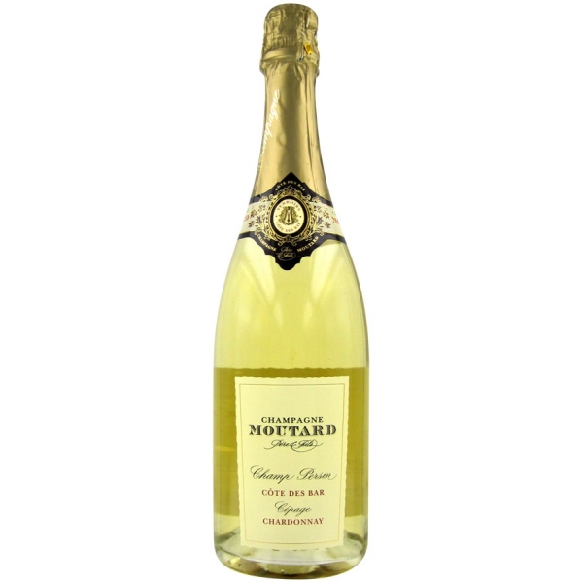

* Vin n° 3 : Femme de Champagne 2000
Duval Leroy Brut

Sur un millésime plus qu'exceptionnel, de très grande garde, il sera merveilleux dans quelques années (2020). D'une finesse et d'une élégance rares, "Femme de Champagne" provient d'une sélection de parcelles issues de la Côte des Blancs, de la Grande Montagne de Reims et de la Vallée de la Marne.
Le Chardonnay majoritaire (79 %) confère un soyeux et une élégance qui se marie à merveille au caractère fruité et charnu du Pinot noir (21 %).

Commentaires :
"Sa couleur jaune dorée porte de fins traits de bulles qui dévoilent des notes complexes d’une vive maturité : brioche, vanille et arômes boisés alternant avec les agrumes tels que citron et mandarine. A la fine attaque de bouche succède un toucher soyeux et tramé à la persistance infinie."

Récompenses :
- Guide Hachette 2011 : Coup de cœur + vin exceptionnel (***)
- Mundus Vini : Grande Médaille d'Or
- Note 17/20 - Revue des vins de France Guide 2008
- Vinalies d'OR - Vinalies Internationales
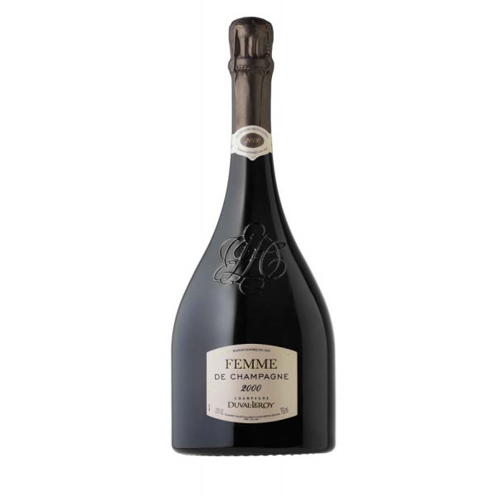

* Vin n° 4 : Brut Impérial Rosé
Moët & Chandon

Moët & Chandon est une maison de Champagne fondée en 1743 et détenue aujourd'hui par le groupe du luxe LVMH.
Installées sur l'avenue de Champagne à Épernay.
Il s'agit de la marque de champagne la plus vendue au monde.

Possédant plus de 1 000 hectares, Moët & Chandon est à la tête du plus gros vignoble de Champagne. Cependant, le raisin issu de ses vignes ne lui fournit que 25 % de sa production. La maison achète donc du raisin ou du moût à des propriétaires.

Commentaires :
"Pétales de roses et saveurs de mandarines se confondent dans ce bouquet flatteur.
La fraîcheur l'emporte pour donner le ton : tendre et séducteur."

"Intensité de la couleur : rouge intense marquée de reflets violacés.
Densité aromatique : fruits rouges mûrs d'été (framboise, fraise, cerise) complétés par des notes finement épicées de poivre, finement végétales de chlorophylle.
Bouche très savoureuse, peu vineuse, généreuse, souple et charnue."

Récompenses :
- 1* étoile au Guide Hachette 2010: vin très réussi
